Санкт-Петербургский поли­технический университет Петра Великого

Инс­титут компьютерных наук и технологий

Кафедра компьютерных систем и программных технологий

Отчет по лабораторной работе

по дисциплине «Микропроцессорные системы»

«Изучение вычислительных возможностей МК SAB 80C515»

|  |
| --- |
| ___________  *подпись*  ___________  *подпись* |
| ___________  *подпись* |

Работу выполнили студенты группы № 43501/3 Бояркин Н.С.

Кан В.С.

Работу принял преподаватель Кузьмин А.А.

Санкт-Петербург

2016

Скриншоты к 1.7, 1.6

Картинка со стены в ауд где внешне изображен МК

Цель работы

знакомство с программно-аппаратным комплексом поддержки проектирования микроконтроллерных систем на базе МКSAB80C515;

изучение системы команд МК семействаMCS51 на примере выполнения простейших программ.

Программа работы

На примере тестовой программы, осуществляющей обнуление ячеек заданной области внутренней памяти данных МК, ознакомиться с полным циклом создания прикладного программного обеспечения.

Разработать и выполнить программу, которая заполняет ячейки заданной области памяти линейно возрастающими значениями.

Разработать и выполнить программу вычисления арифметического выражения заданного вида.

Разработать и выполнить программу вычисления логического выражения заданного вида с использование команд битового процессора.

Разработать и выполнить программу, которая осуществляет заполнение последовательных ячеек внешней памяти значениями, линейно изменяющимися в заданных диапазонах.

Разработать и выполнить программу функциональной обработки данных.

Теоретические сведения

В состав 8-битного МК SAB 80C515 входят (рис. 3.1):

1. 8-разрядное АЛУ и схемы аппаратной реализации умножения и деления;
2. Внутреннее ПЗУ (IROM) программ и констант объемом 8 Кбайт;
3. Внутреннее ОЗУ (RRAM) данных объемом 256 байт;
4. Шесть программируемых портов ввода-вывода (P1 - P5);
5. Порт ввода аналоговых сигналов (P6);
6. Полный дуплексный последовательный порт SP с фиксированной и переменной скоростью обмена;
7. Три программируемых 16-битных таймера/счетчика;
8. 4-канальный блок быстрого ввода-вывода внешних событий, обладающий дополнительными возможностями формирования ШИМ-сигналов;
9. 8-канальный аналого-цифровой преобразователь со встроенным блоком программируемых эталонных напряжений;
10. Сторожевой таймер (WDT);
11. 4-уровневая система прерываний от 12 источников прерываний;
12. Внутренний стек глубиной 256 байт;

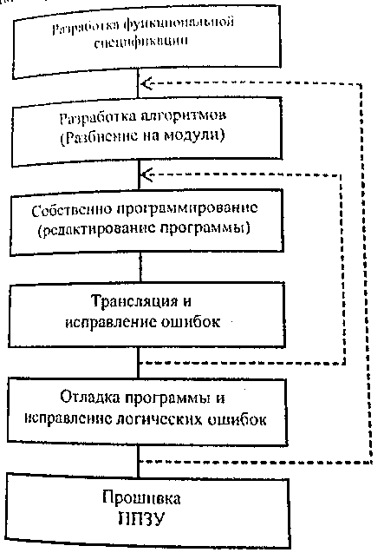

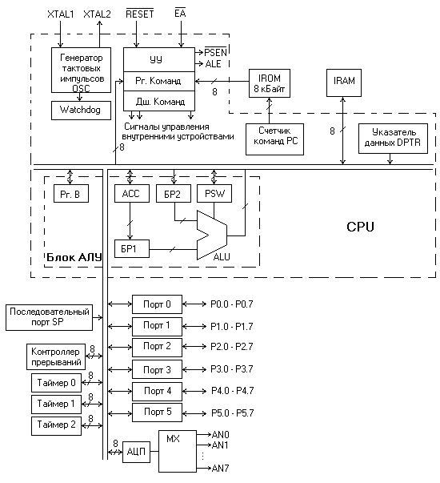

Рис. 3.1. Структурная схема МК SAB80C515

Программно-аппаратный комплекс SHELL51

Проектирование микроконтроллерных систем проводится с использованием инструментальных программных и программно-аппаратных средств. Используемая программная среда SHELL51 ориентирована на применение в составе комплекса, включающего ЭВМ и микроконтроллер, подключенный к ЭВМ.

Среда Shell51 позволяет работать с исходным представлением программы в виде текста на языке ассемблера. С помощью кнопки “ЗАПУСК” активизируется выполнение процесса перевода исходного текста программы в представление, пригодное для загрузки в микроконтроллер. В случае появления ошибок и предупреждений со стороны транслятора детальная информация о результатах трансляции и компоновки будет расположена на специальной вкладке “ЛИСТИНГИ”.

Программный комплекс SHELL51 содержит симулятор, который позволяет загрузить оттранслированную программу в память и отследить ее выполнение по шагам, до установленного пользователем адреса или целиком.

Вкладка “Окна памяти” позволяет загрузить программу в микроконтроллер, запустить её и передать содержимое памяти микроконтроллера обратно на компьютер для анализа полученных результатов.